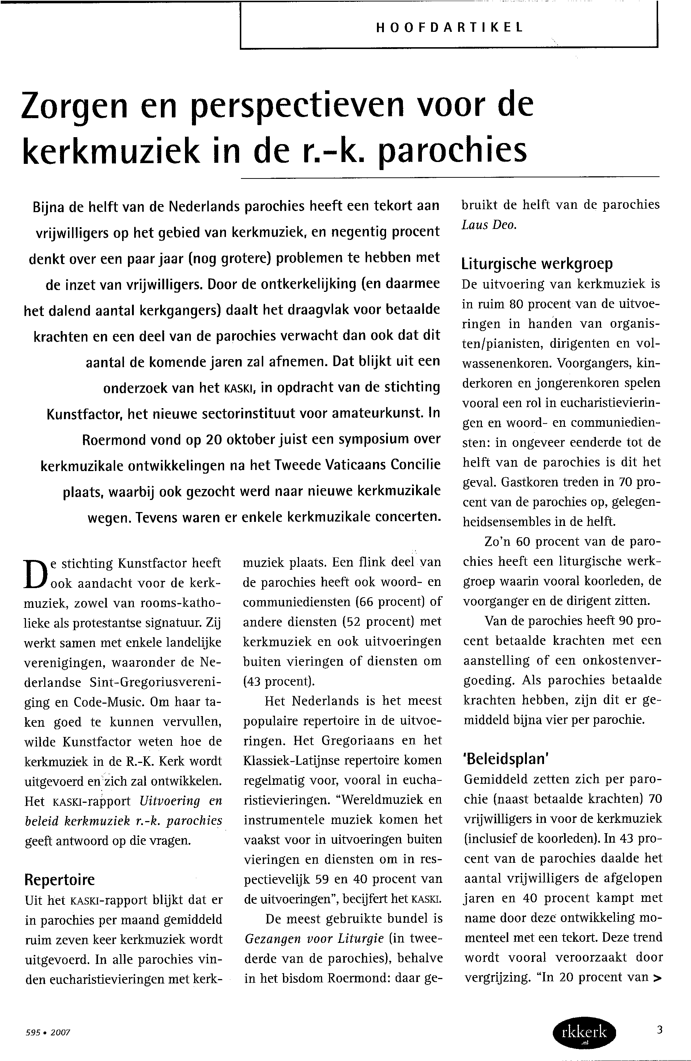
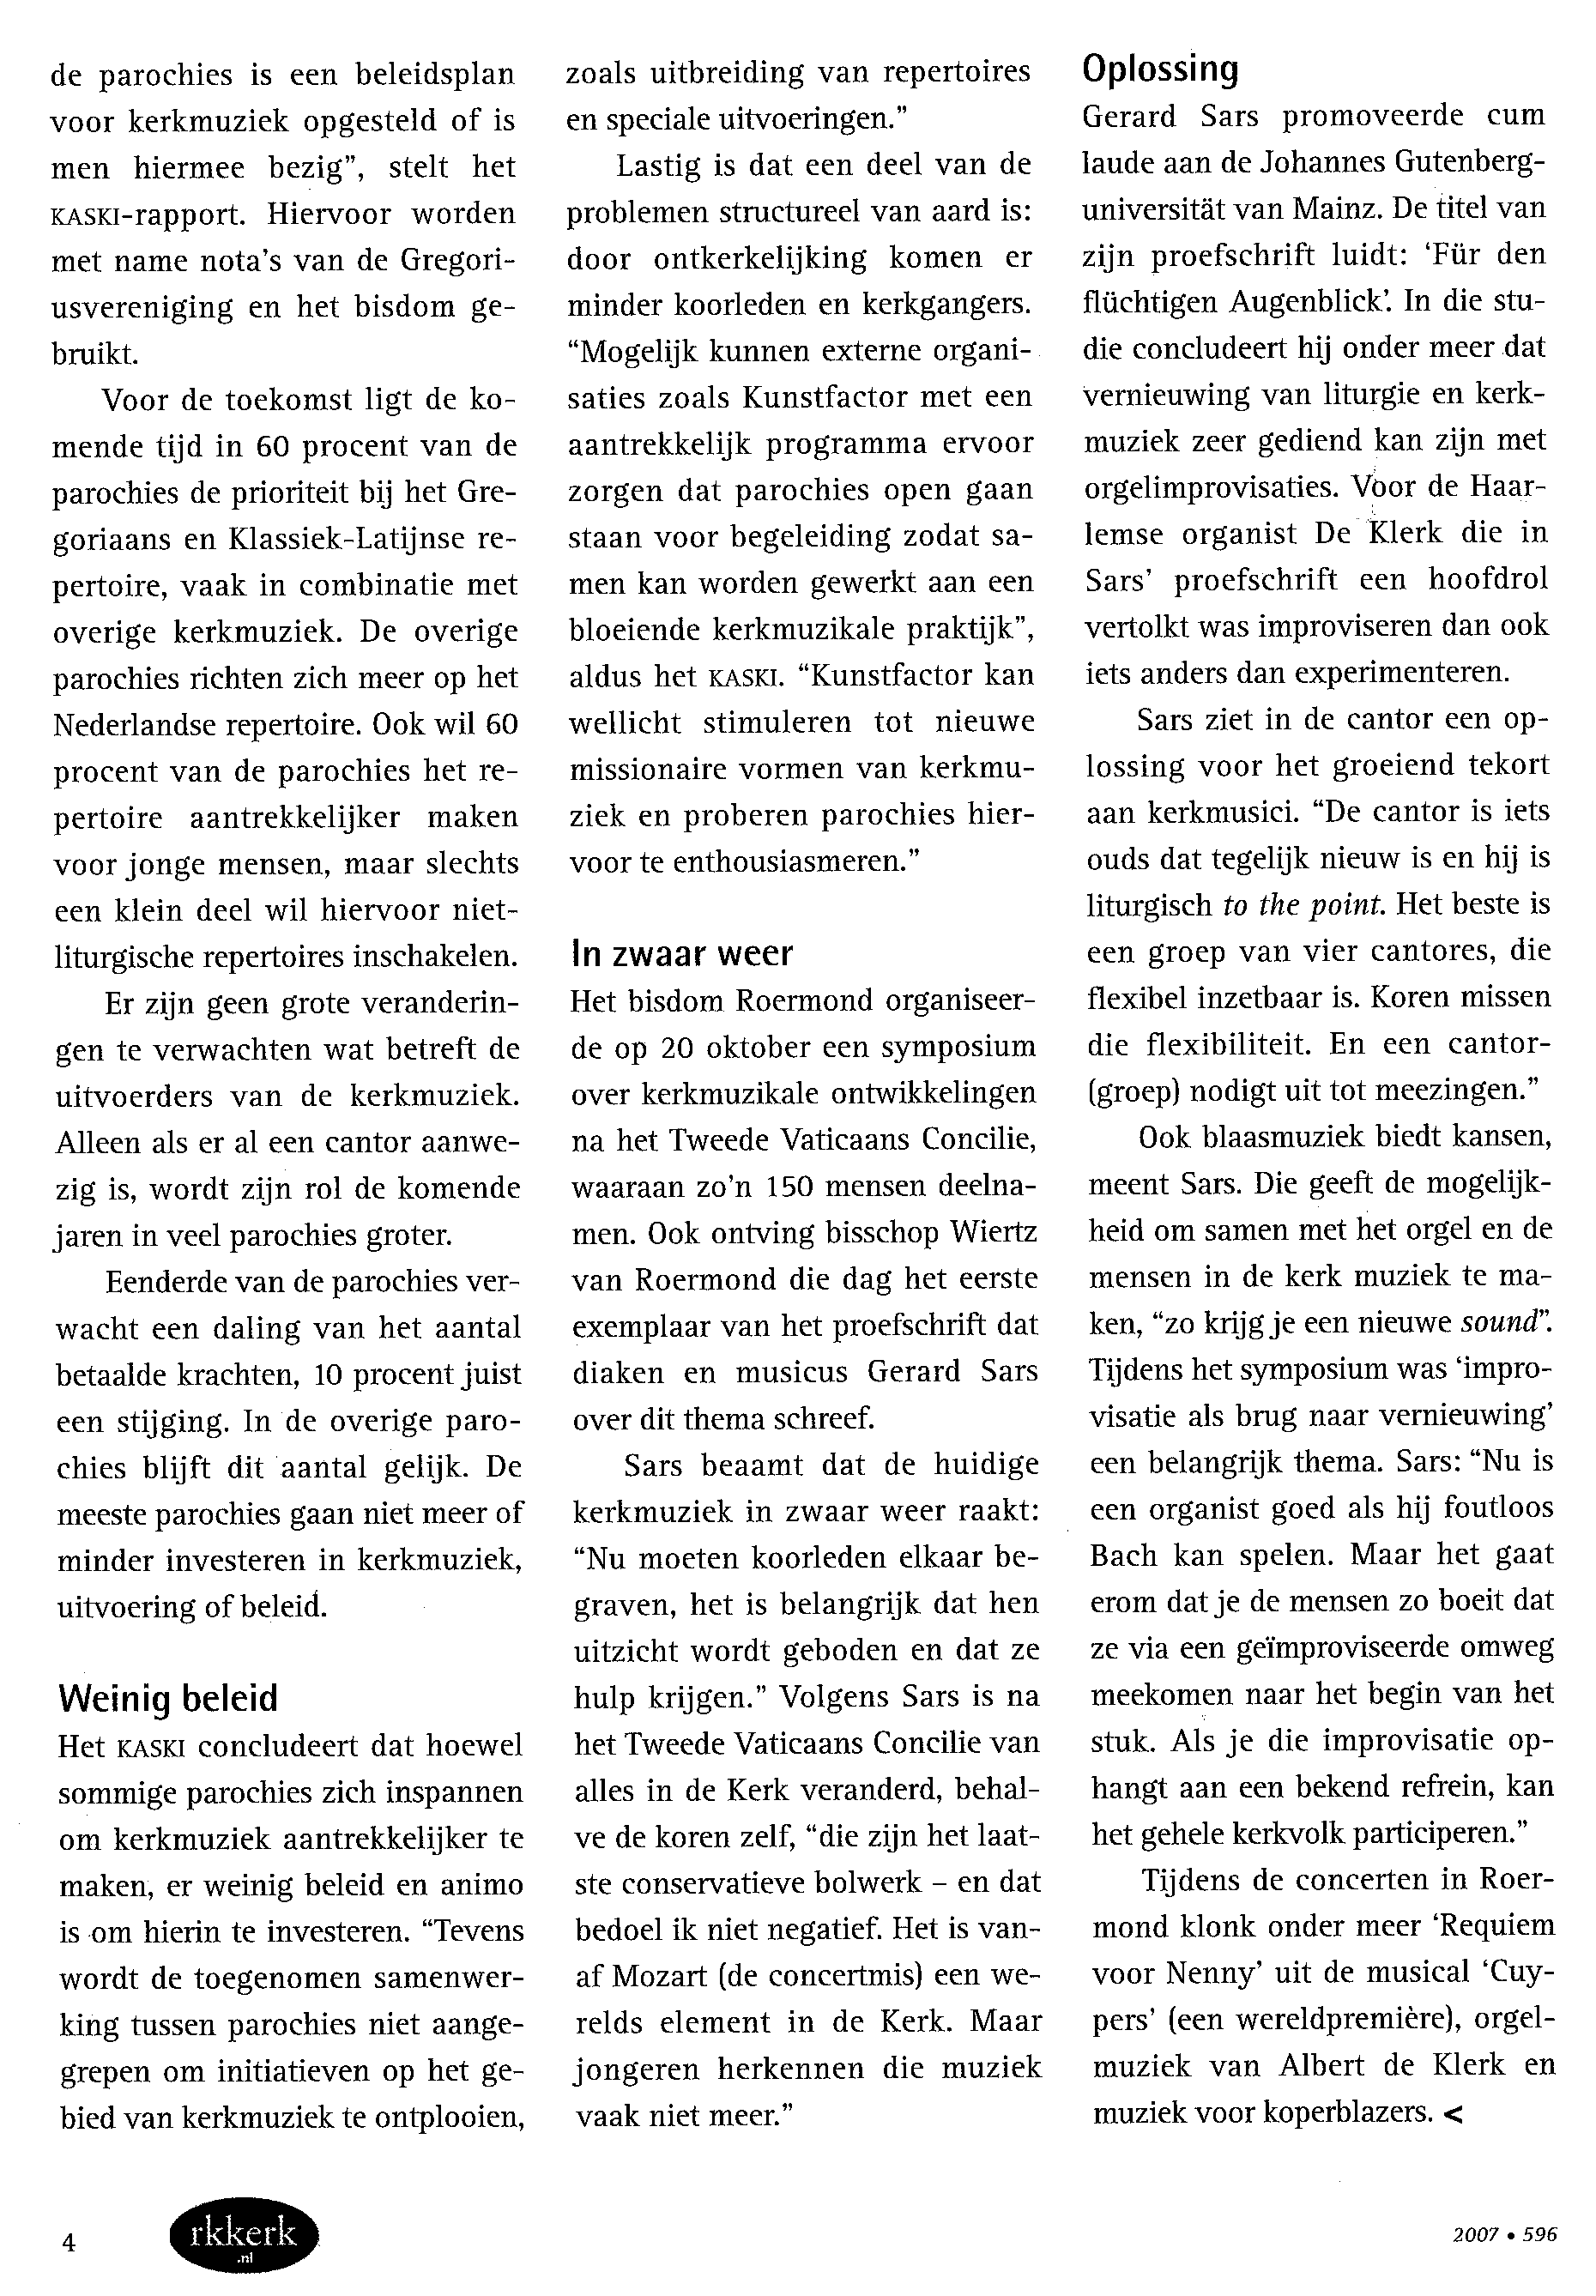

Overgenomen met toestemming uit ‘rkkerk.nl’, het blad voor Katholiek Nederland,
jrg. 5 nr. 17, d.d. 26 oktober 2007.

